ĐẠI HỌC ĐÀ NẴNG

**TRƯỜNG ĐẠI HỌC SƯ PHẠM KỸ THUẬT**



**BÁO CÁO CUỐI KỲ C Sharp**

**Website Kinh Doanh Máy Tính Và Linh Kiện**

**Giảng viên hướng dẫn : ThS. Lê Thị Bích Tra**

**Sinh viên thực hiện : Mai Văn Phước**

**Lớp : 220LTC04(T9-10)**

*Đà Nẵng, Tháng 6 năm 2021*

MỤC LỤC

**1. Link GitHub 2**

**2. Về Phần Admin 2**

**2.1. Sử dụng template Admin mẫu, hiệu chỉnh lại cho phù hợp, và sử dụng các class css, bootstrap. 2**

**2.2. Thực hiện chức năng Kiểm tra đăng nhập 2**

**2.3. Hiển thị danh sách UserAccount 6**

**2.3.1. Phân trang danh sách tài khoản người dùng (5 user/trang) và chức năng tìm kiếm 6**

**2.3.2. Xóa 1 người dùng có Status là Blocked 9**

**2.4. Hiển thị danh sách sản phẩm 10**

**2.4.1. Sắp xếp theo Số lượng tăng dần, Đơn giá giảm dần, dưới dạng bảng có các cột 10**

**2.4.2. Chi tiết sản phẩm 12**

**2.5. Thiết kế form, thực hiện chức năng thêm 1 sản phẩm 15**

**3. Trang người dùng 21**

**3.1. Download 1 template bán hàng bất kỳ, hiệu chỉnh lại cho phù hợp với dữ liệu của bảng Sản phẩm. 21**

**3.2. Đổ dữ liệu của bảng sản phẩm vào trang chủ 23**

# Link GitHub

[vanphuoc69/finalCSharp (github.com)](https://github.com/vanphuoc69/finalCSharp)

# Về Phần Admin

## Sử dụng template Admin mẫu, hiệu chỉnh lại cho phù hợp, và sử dụng các class css, bootstrap.

* Trước tiên chọn một Template quản trị xác định phần nào dùng chung, phần nào dùng riêng, sau đó nhúng Template Quản trị vào trong Project của mình.
* Tạo View chung cho tất cả các trang bằng cách vào Views/Share/_Layout.cshtml, Sao chép toàn bộ code index.html vào trong trang _Layout.cshtml. Sau đó, vào Project tạo thư mục dùng chung mới là Assets. Phần Assets sẽ có 2 phần, phần quản trị và phần người dùng, trước mắt tạo thư mục admin để chứa thư viện javascript, css của trang quản trị. Sau khi Copy xong các thư mục thư viện javascript, css thì đồng thời vào trang _Layout.cshtml để chính sửa lại đường dẫn đến các thư viện javascript, css cho thật sự chính xác. Thêm một @RenderBody() để xác định đây là vị trí mà nội dung linh hoạt từng trang sẽ thay đổi.

## Thực hiện chức năng Kiểm tra đăng nhập

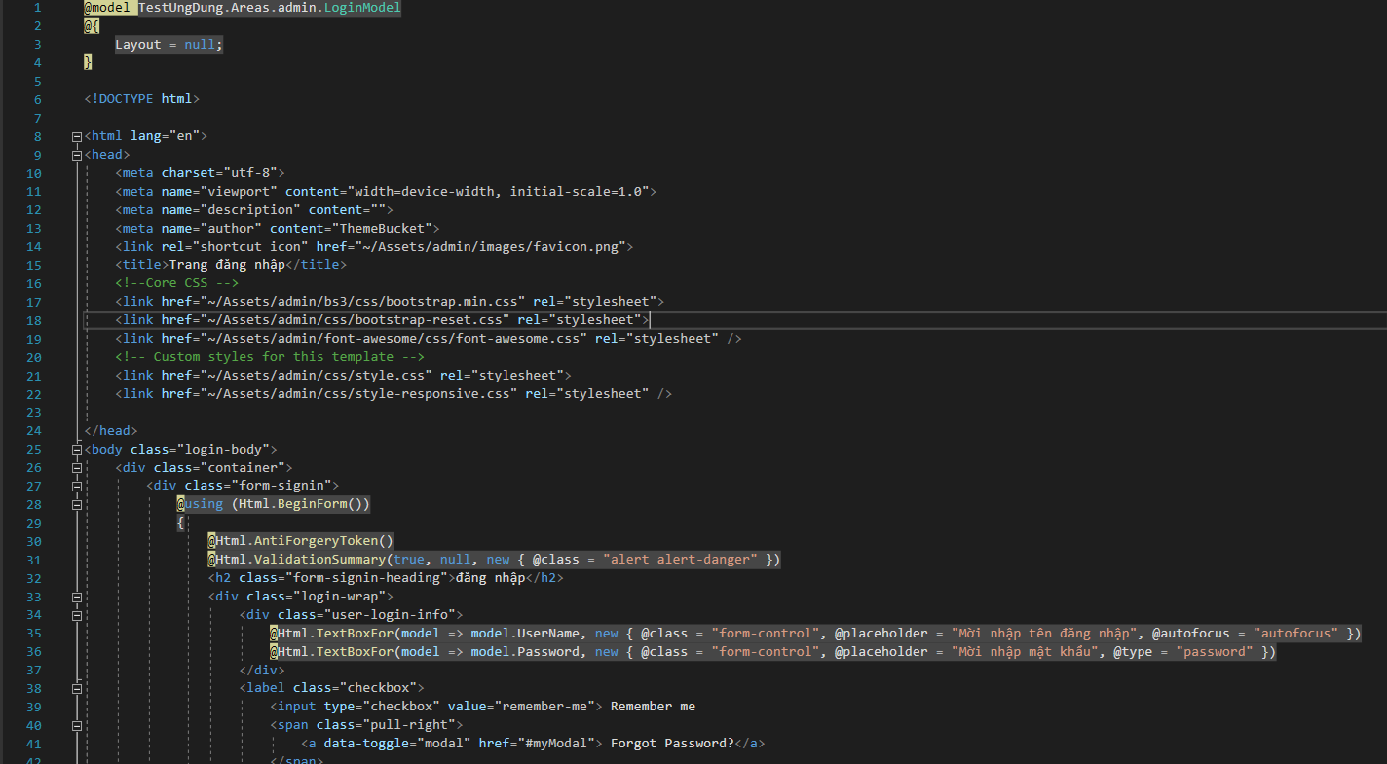

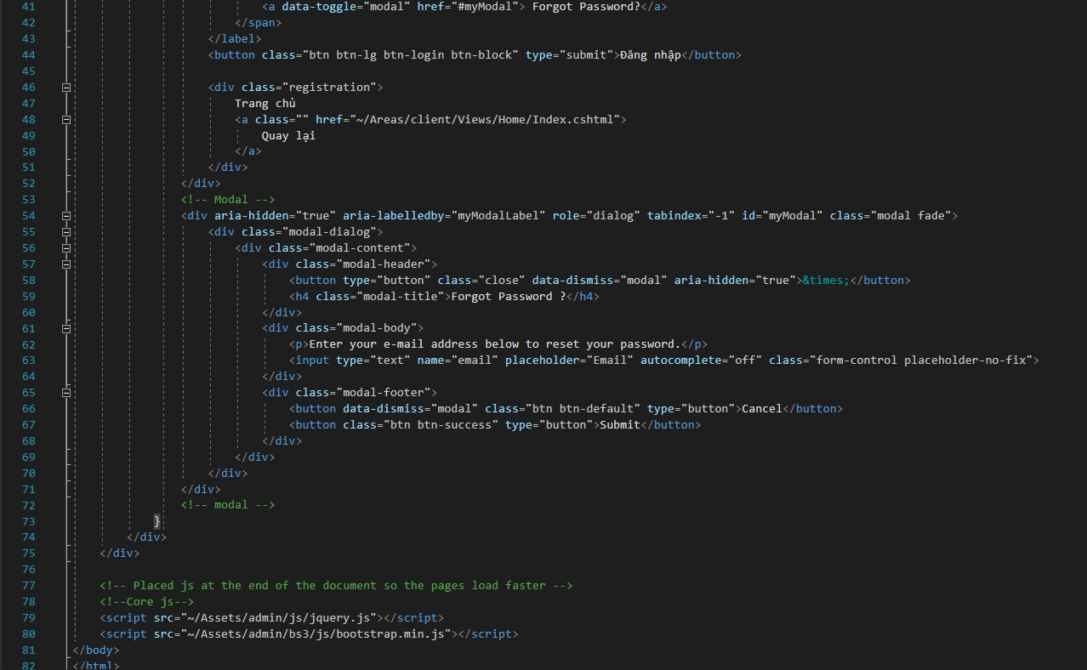

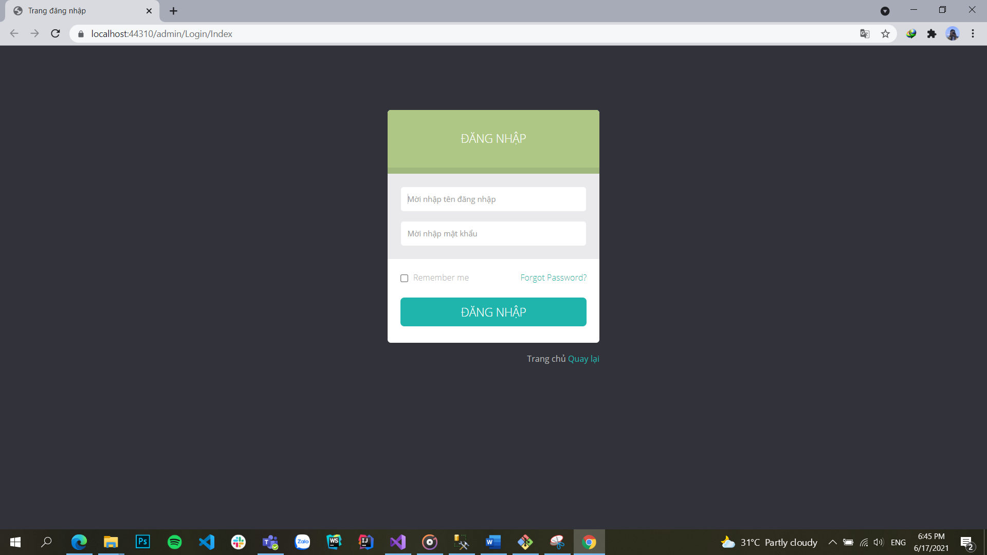

* Nếu đăng nhập không thành công sẽ hiển thị thông báo

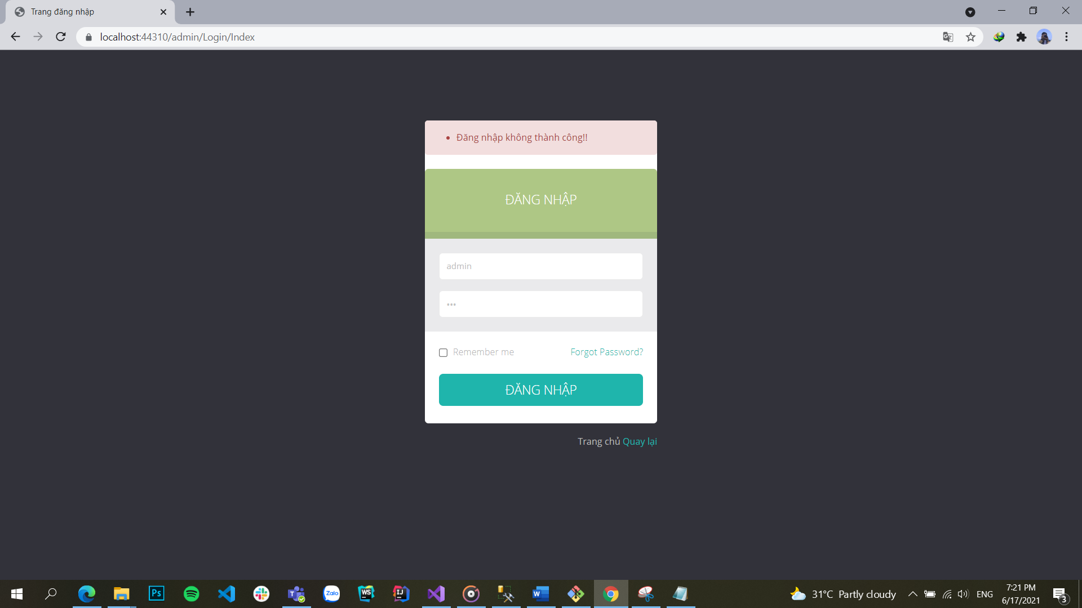

* Sau khi đặng nhập thành công sẽ chuyển đến trang quản trị

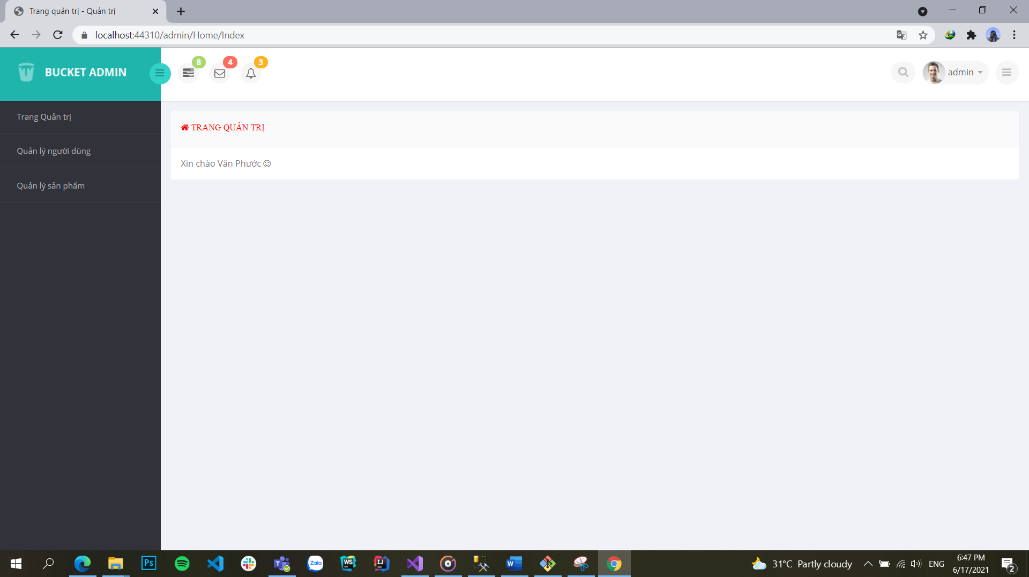

* Về phần code liên quan

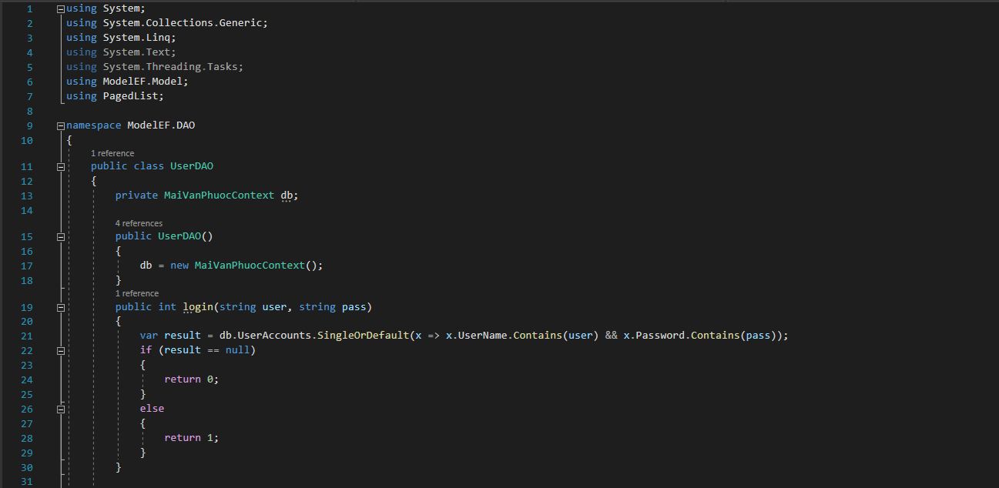

* + Tạo một class LoginModel bên trong thư mục Areas>admin>Data để viết các thuộc tính của bảng Account

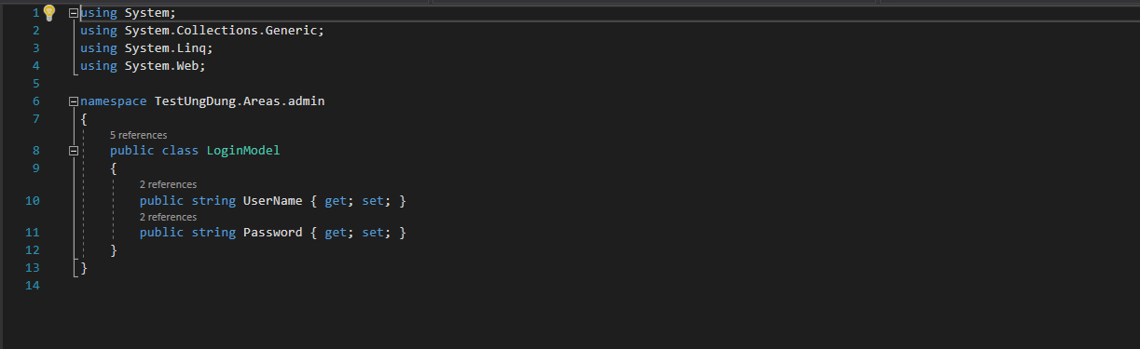

* + LoginController

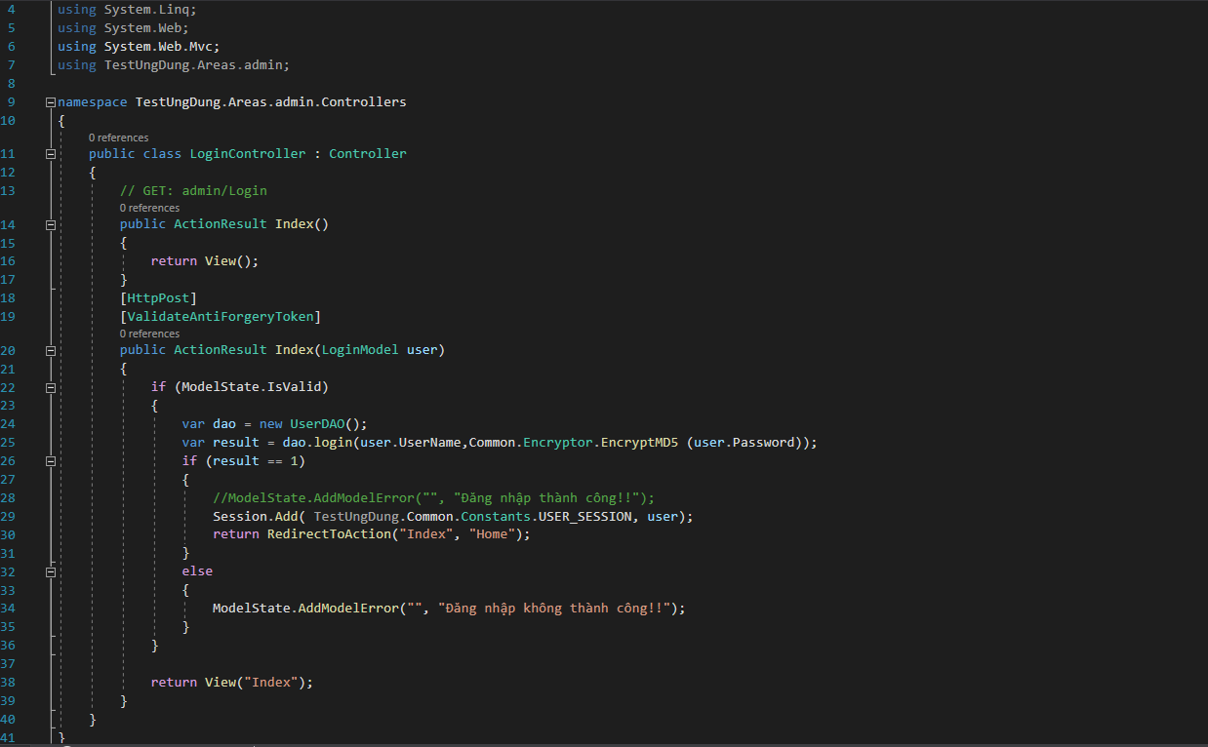

* thêm chức năng mã hoá MD5 cho mật khẩu, trước tiên cần viết hàm mã hóa MD5, bằng cách tạo Class Encryptor.cs trong thư mục Common. Nhớ cập nhật mật khẩu đã mã hóa MD5 trong cơ sở dữ liệu mình. Có thể lên mạng search trang mã hóa mật khẩu MD5 để lấy mã dán vào.

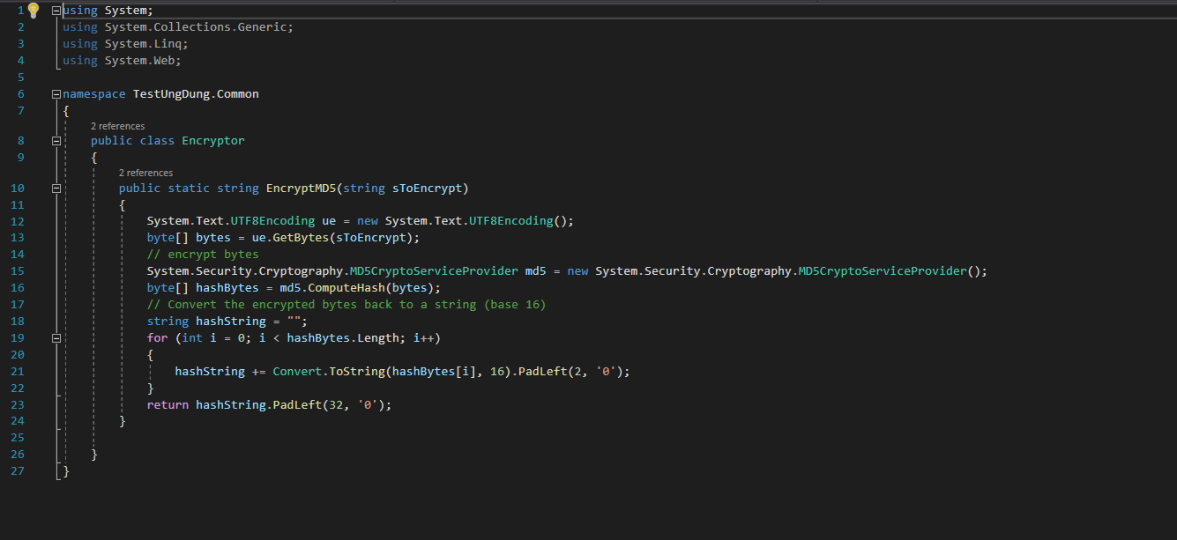

## Hiển thị danh sách UserAccount

### Phân trang danh sách tài khoản người dùng (5 user/trang) và chức năng tìm kiếm

* Phân trang trong MVC sử dụng thư viện PagedList.Mvc.Sử dụng phân trang bên ngoài đã được hỗ trợ sẵn bằng cách sử dụng Nuget Package Manager > PagedList.Mvc và nhấn Install.
* Viết hàm ListAll để lấy hết người dung và ListWhereAll để tìm kiếm người dung

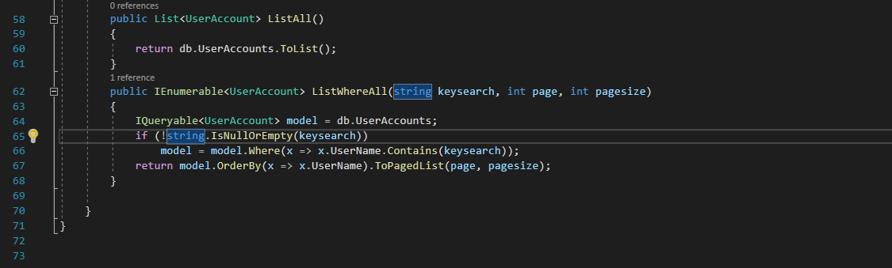

* Vào UserController để thêm điều khiển giữa View và Model. Bằng cách truy cập vào UserDao để sử dụng hàm lấy danh sách User với 2 tham số đầu vào là trang đầu và tổng số hàng sẽ hiển thị trên trang. Đồng thời hiển thị ra View thông qua từ khóa return.

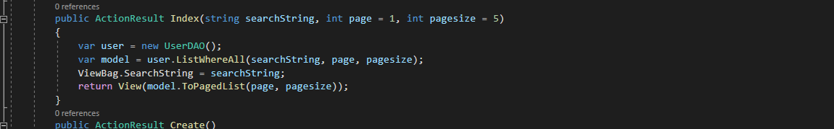

* Để View có thể hiểu được phân trang thì chúng ta thêm using PagedList vào UserController, đăng ký @model PagedList.IPagedList và @using PagedList.Mvc trên cùng của View.

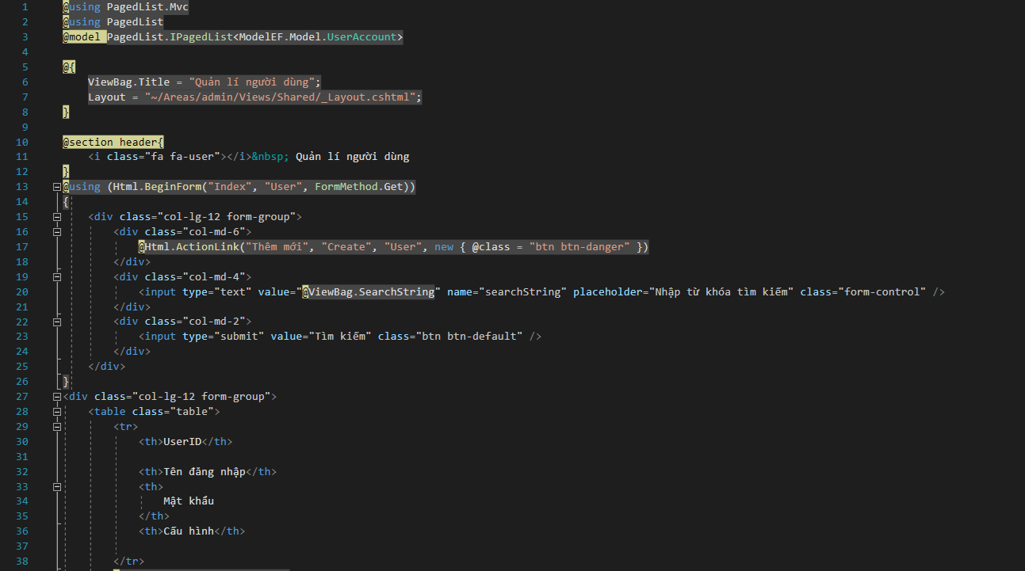

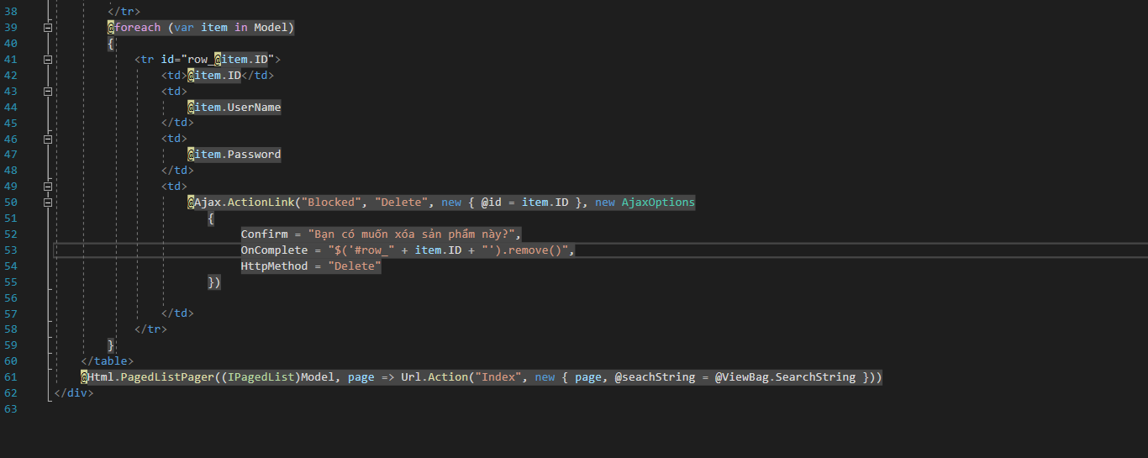

* Sau khi thành công sẽ có giao diện

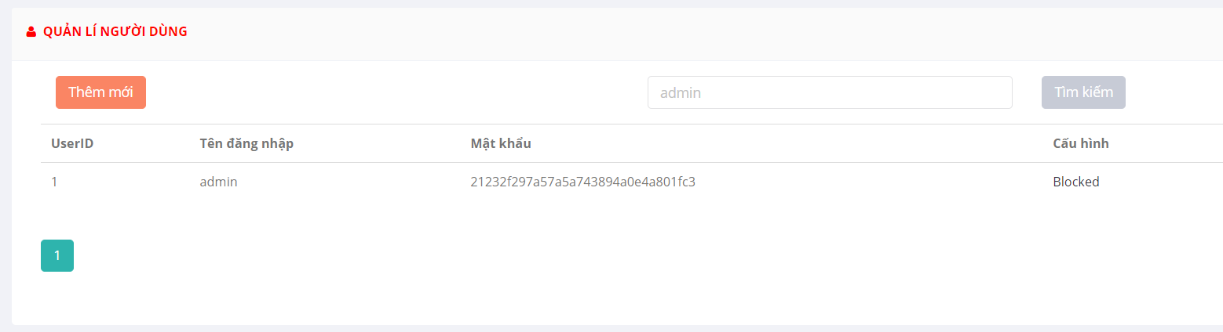

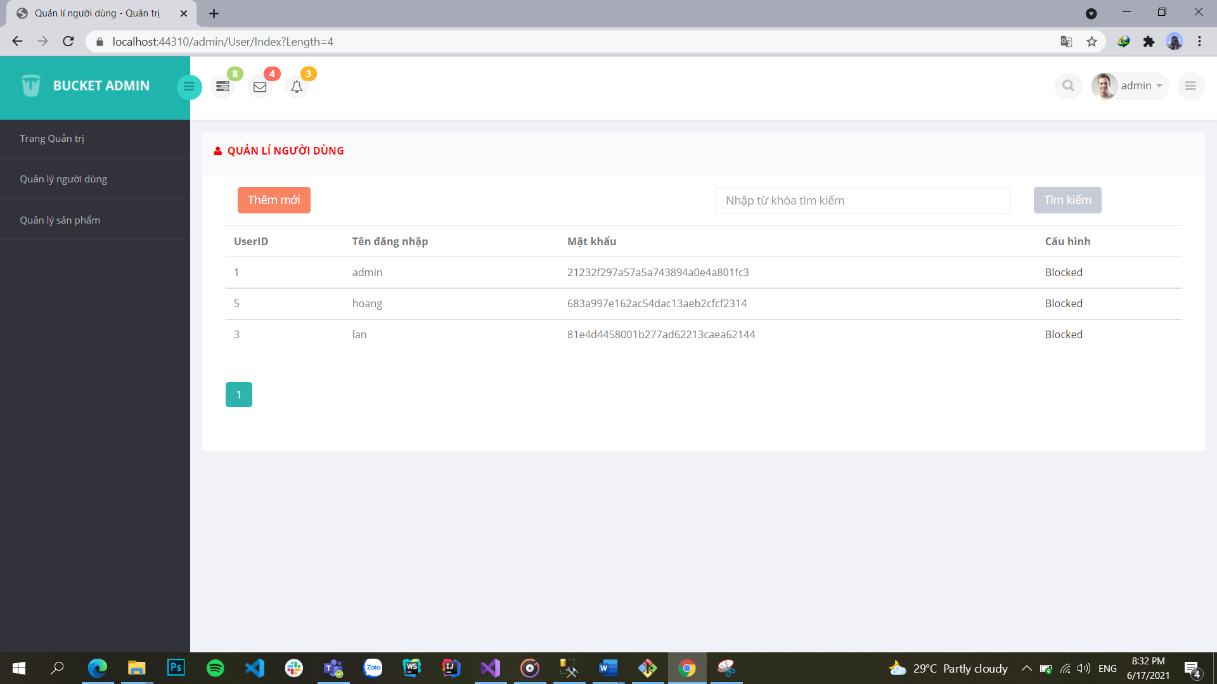

### Xóa 1 người dùng có Status là Blocked

* Tại trang Index danh sách các User, phần hiển thị nút xóa ta thêm dòng hiển thị

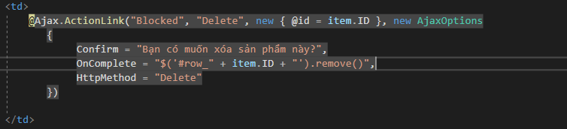

* Sau đó, chúng ta vào UserDao.cs để viết hàm Delete để thực hiện việc xóa bản ghi

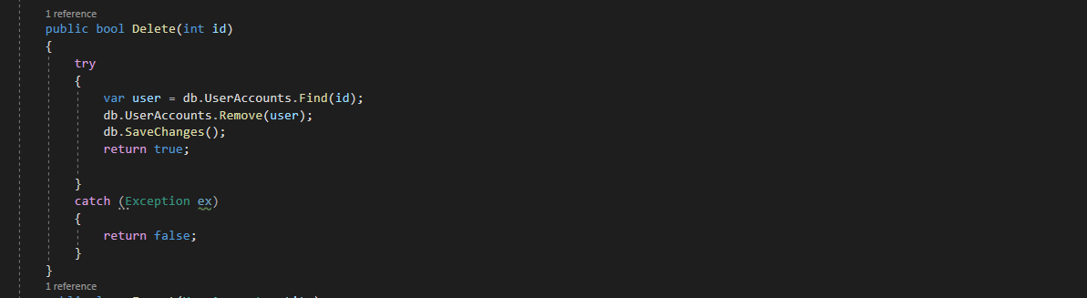

* Context sẽ tìm kiếm giá trị Id, sau đó thực hiện việc xóa bản ghi. Đồng thời chúng ta vào UserController.cs để xây dựng kết nối giữa View và Model thông qua ActionResult Delete. Mục đích có sự tương tác giữa View hiển thị nút Ajax, người dùng thực hiện click nó sẽ kiểm tra cái id gán có trùng khớp với hàng mình đang muốn thực hiện hay không, nếu id đúng thì nó sẽ vào ActionResult Delete với ID truyền vào, sau đó gọi việc thực hiện Delete đến Model tương ứng.

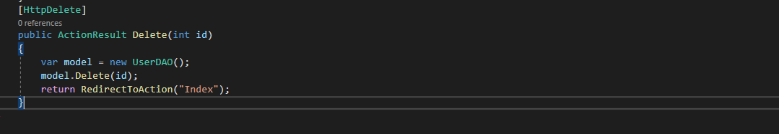

* chúng ta cần thêm Microsoft.jQuery.Unobtrusive.Ajax để thực thi cái AJAX nếu không nó sẽ không gọi vào ActionResult Delete. Bằng cách vào Managet Nuget Package tìm Microsoft.jQuery.Unobtrusive.Ajax và nhấn Install để cài đặt. Nếu có thì chúng ta chèn dòng dưới vào trong Shared/_Layout.cshtml.

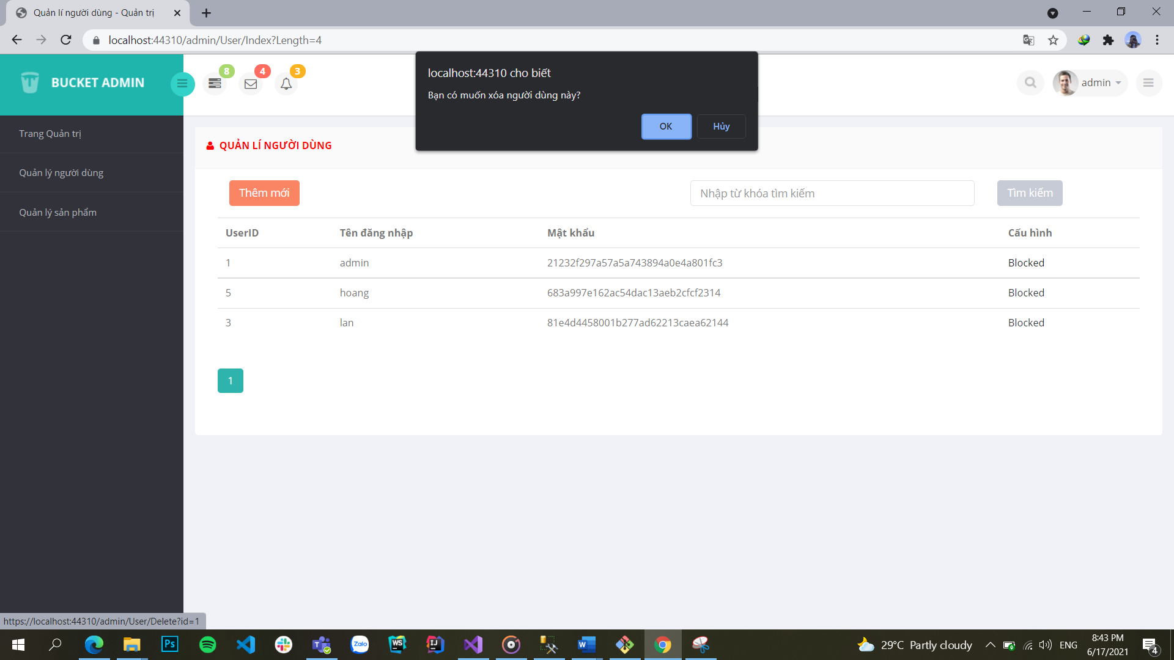

## Hiển thị danh sách sản phẩm

### Sắp xếp theo Số lượng tăng dần, Đơn giá giảm dần, dưới dạng bảng có các cột

* Đầu tiên hiển thị danh sách của Product bằng cách tạo Controller mới là ProductController trong thư mục Areas > admin > Controller.
* Viết hàm ListAll trả về danh sách các Product lấy từ cơ sở dữ liệu

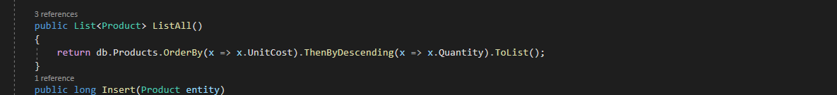

* chúng ta tạo View Index cho Category bằng cách vào Areas > Admin > Views > Product, chuột phải chọn Add > View

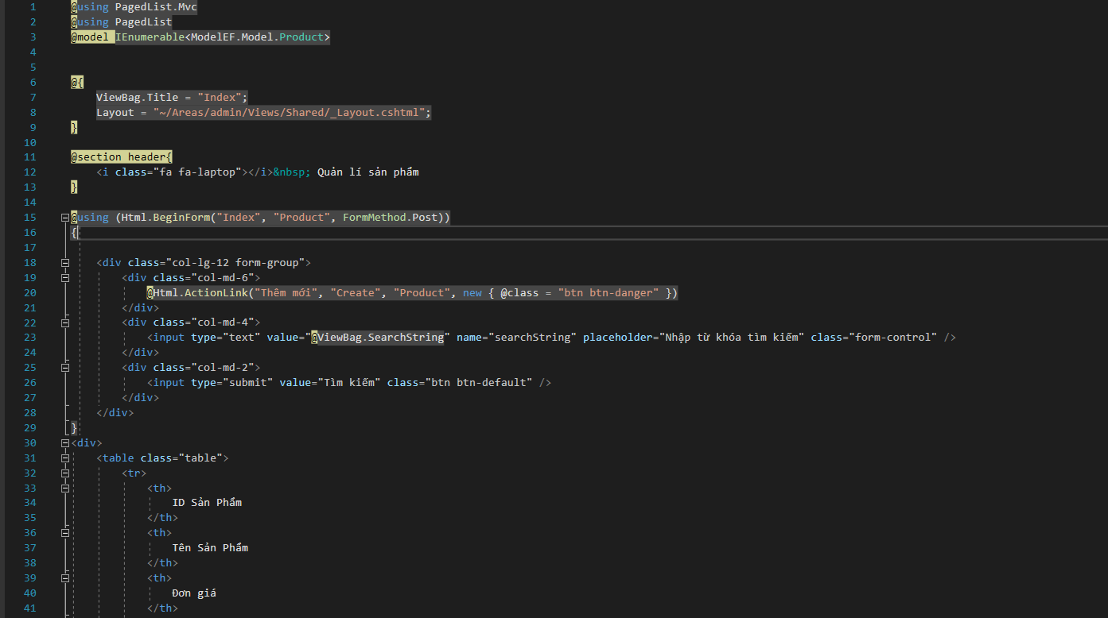

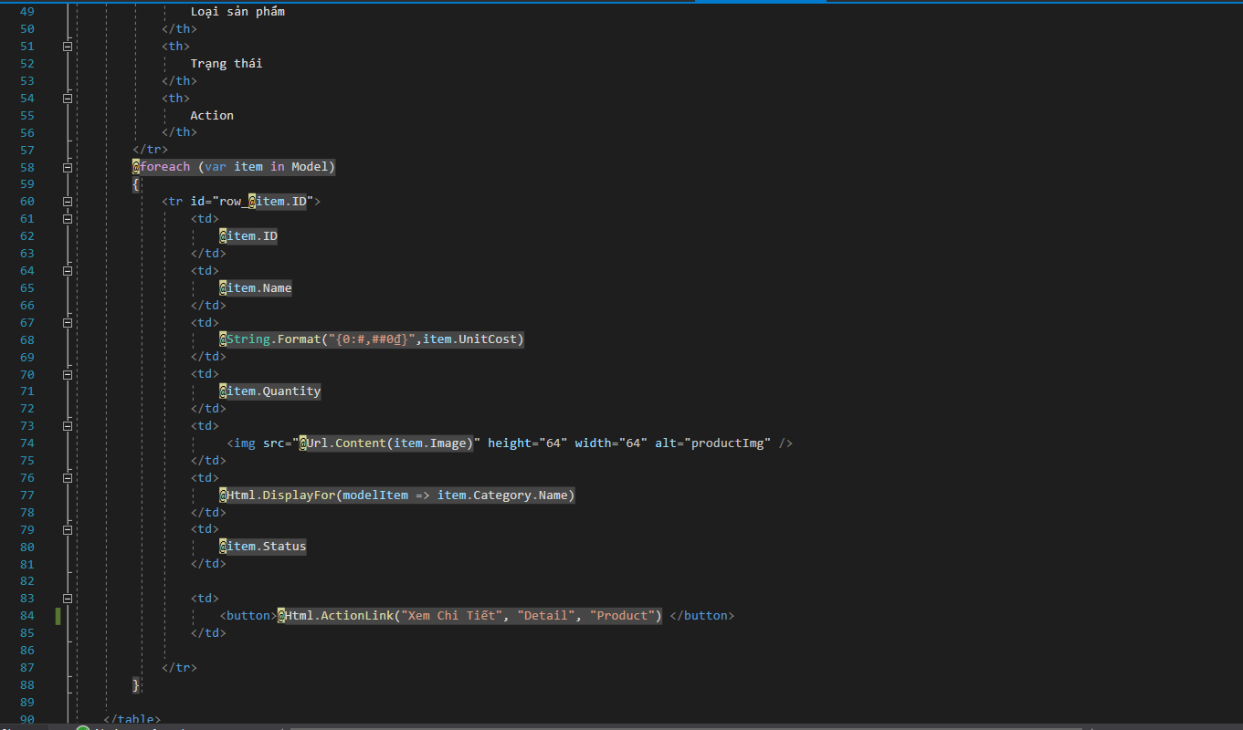

* Kết quả

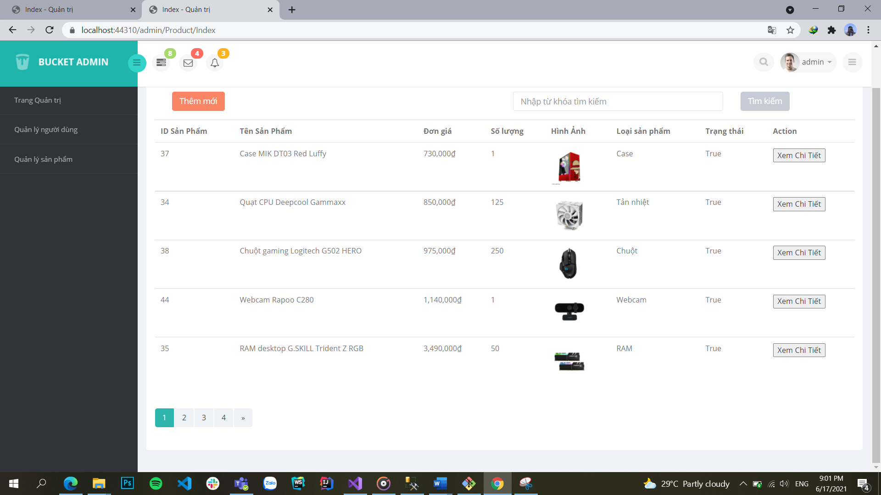

### Chi tiết sản phẩm

* Cần có tên của danh mục sản phẩm dựa vào id của sản phẩm để tìm ra ID tương ứng bằng cách vào ProductDao.cs để trả về dữ liệu danh mục sản phẩm truy vấn đến

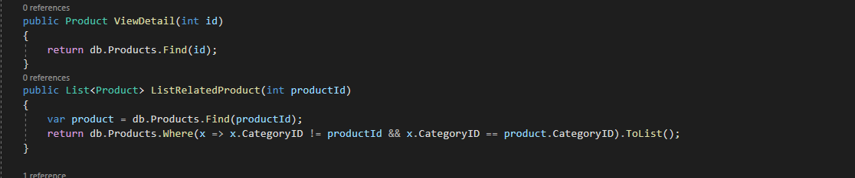

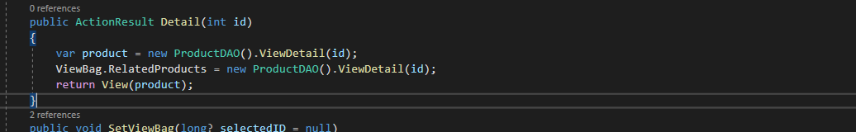

* Action trên nghĩa là trả về dữ liệu của Product với Id tương ứng dựa vào việc truy cập vào Id của Product. Sau đó, vào trang Chi tiết sản phẩm tức Detail.cshtml để khai báo một Model tương ứng với Product.

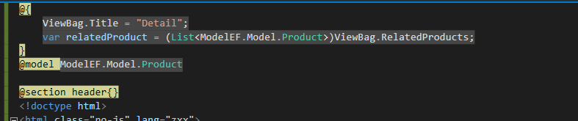

* Sử dụng vòng lặp để duyệt tất cả sản phẩm

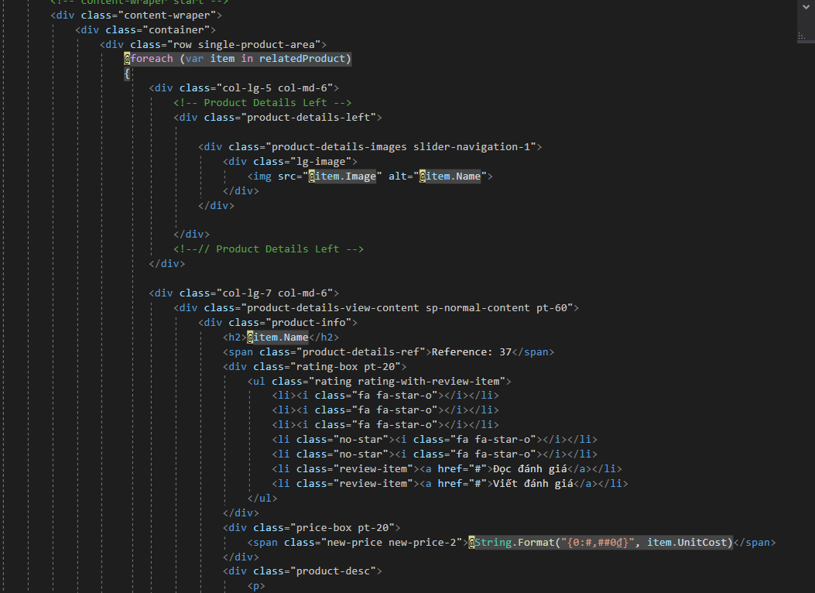

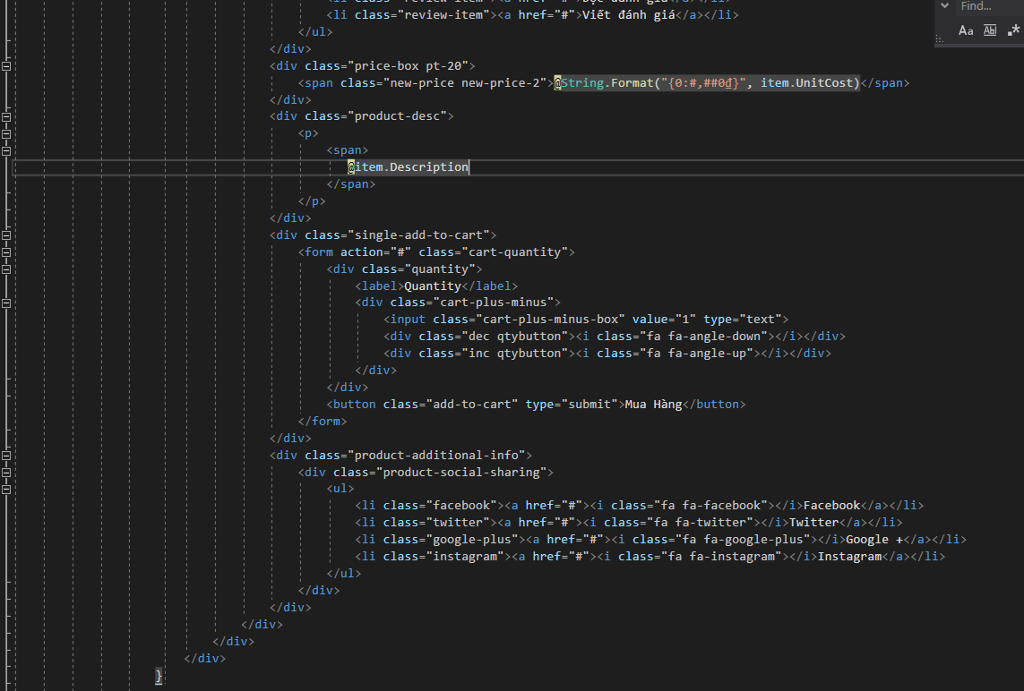

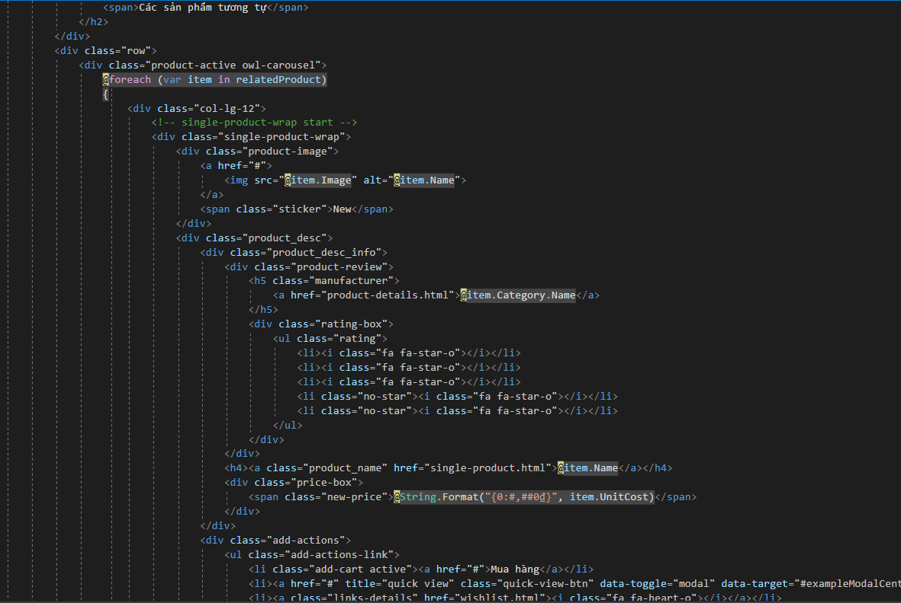

* Trang chi tiết sản phẩm sẽ có thêm phần sản phẩm liên quan hay còn gọi là sản phẩm tương tự. Dùng để hiển thị danh sách sản phẩm cùng danh mục sản phẩm mà chúng ta đang xem. Để làm được thì cần vào ProductDao.cs để viết hàm ListRelatedProduct trả về những sản phẩm tương tự.
* Sau khi click vào xem chi tiết sẽ có giao diện sau

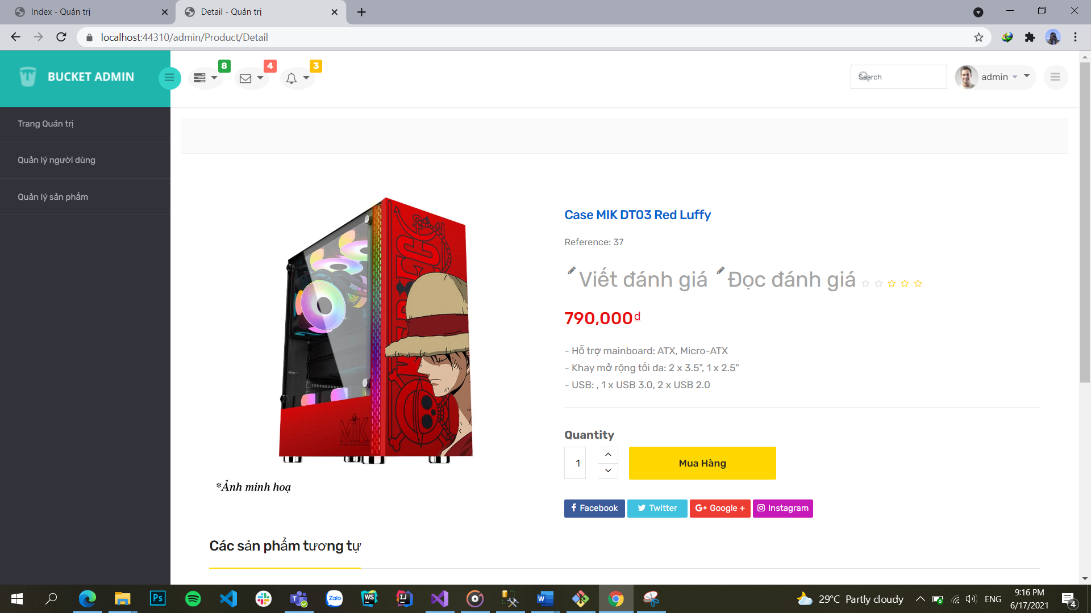

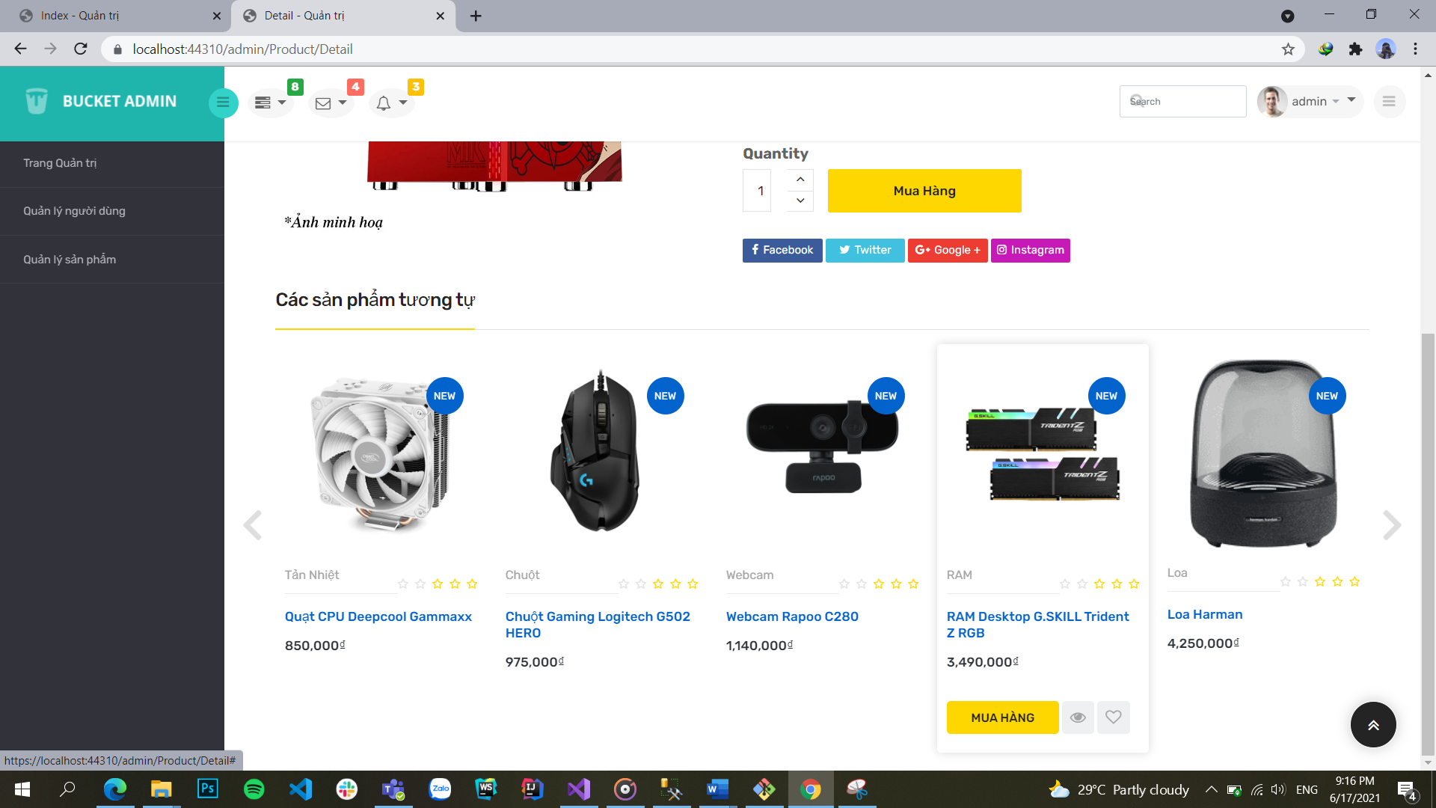

## Thiết kế form, thực hiện chức năng thêm 1 sản phẩm

* **Form gồm có các Label kèm các Textbox: ID, Tên sản phẩm, đơn giá, số lượng và Loại Sản phẩm (dropdownlist: đổ dữ liệu của bảng Loại sản phẩm vào**
* Trước tiên chúng ta tạo View Index cho Product bằng cách vào Areas > Admin > Views > Product, chuột phải chọn Add > View

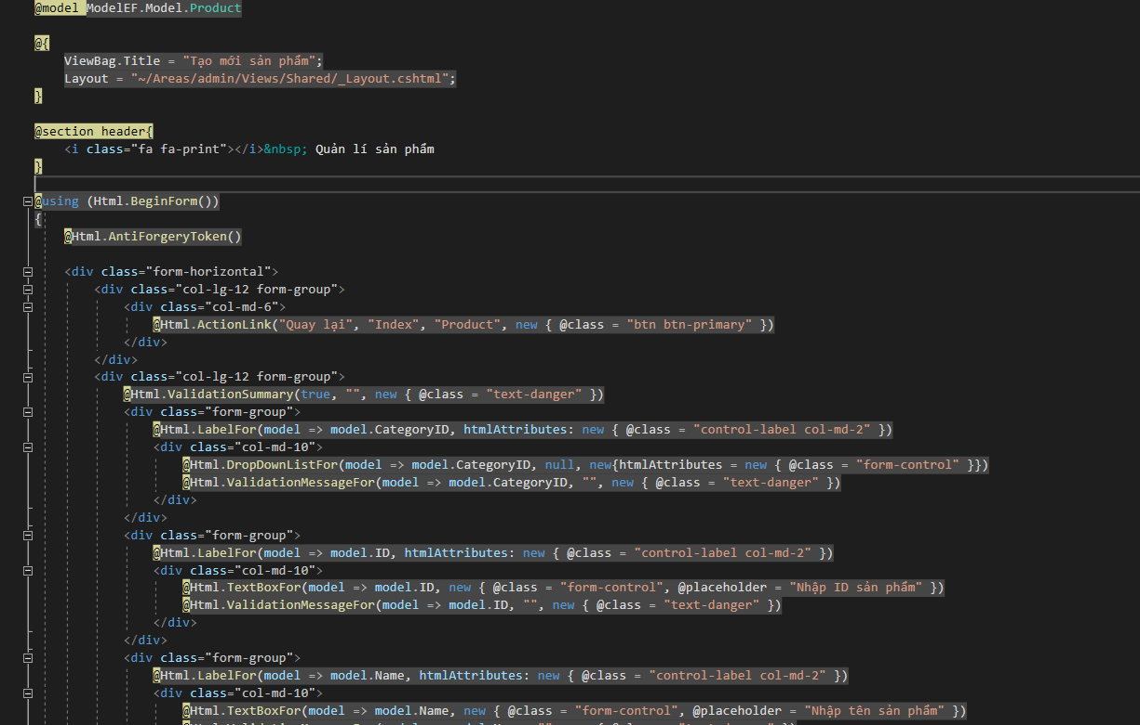

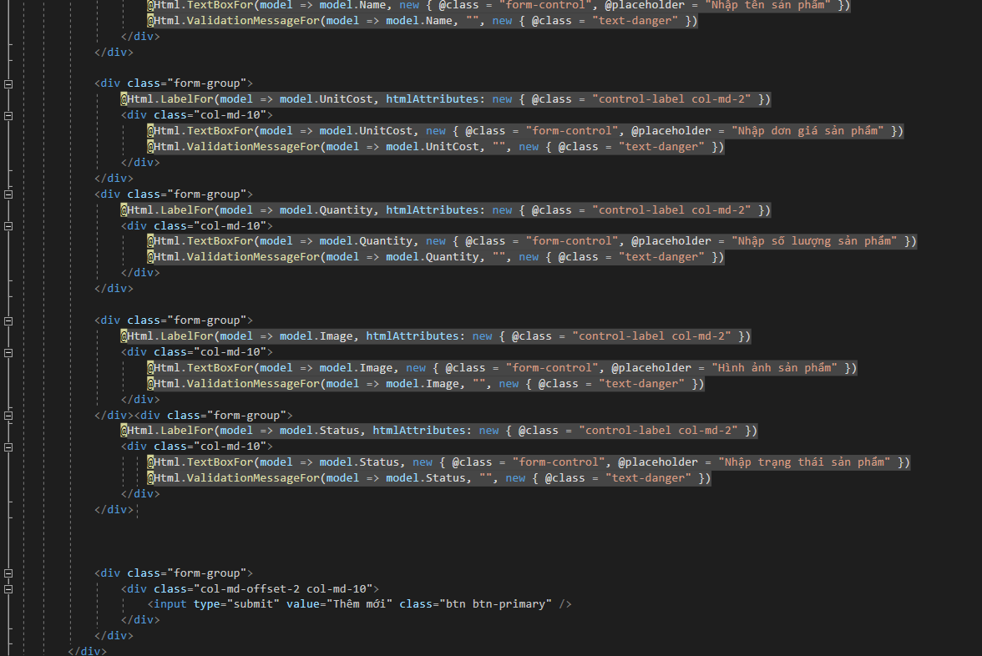

* Trong ProductDAO, ta tạo hàm để thêm sản phẩm với tham số truyền vào là entity sản phẩm. Kiểm tra nếu tồn tại ID sản phẩm thì sửa, ngược lại thì thêm mới sản phẩm.

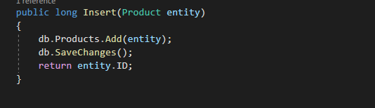

* Sau đó vào ProductController để điều khiển việc Create các thông tin nhập từ Form vào Cơ sở dữ liệu thông qua Model tương ứng.
* Sử dụng Dropdopdown List. Sử dụng Html.DropDownListFor để hiển thị một danh sách các CategoryID tương ứng, mặc định giá trị null. Sau đó, vào ProductController để viết một hàm SetViewBag. Tuy nhiên, cần phải viết hàm trả về danh sách các sản phẩm trong nhóm sản phẩm Category trong CategoryDao.cs

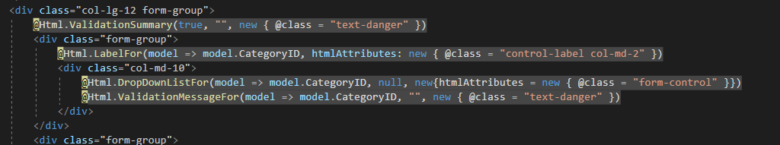

* Sau đó vào ProductController để thêm mới hàm SetViewBag
* Thêm hàm vào Create khởi tạo để cho phép hiển thị DropDownList.

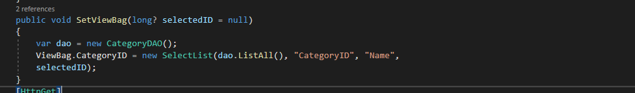

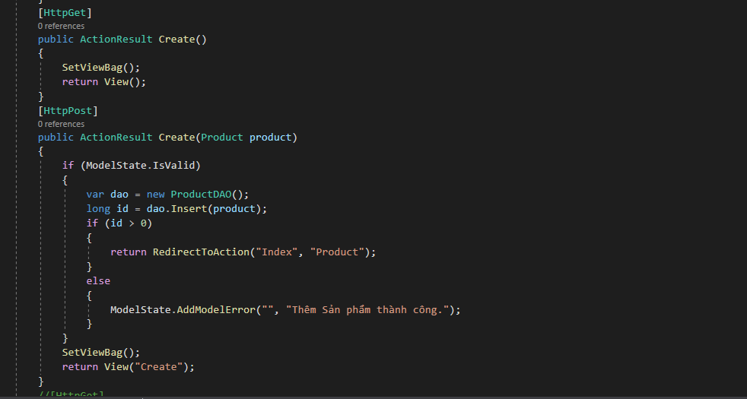

* Sau khi chỉnh sửa thì ta có giao diện

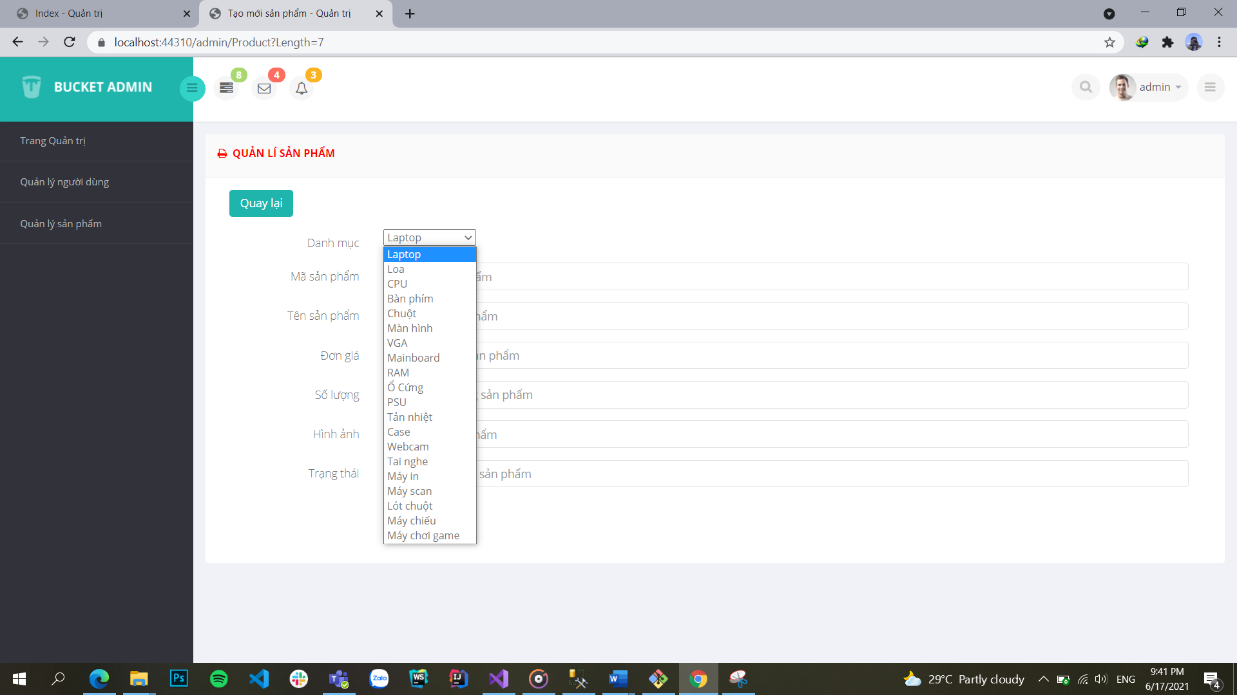

* Thêm sản phẩm bất kì

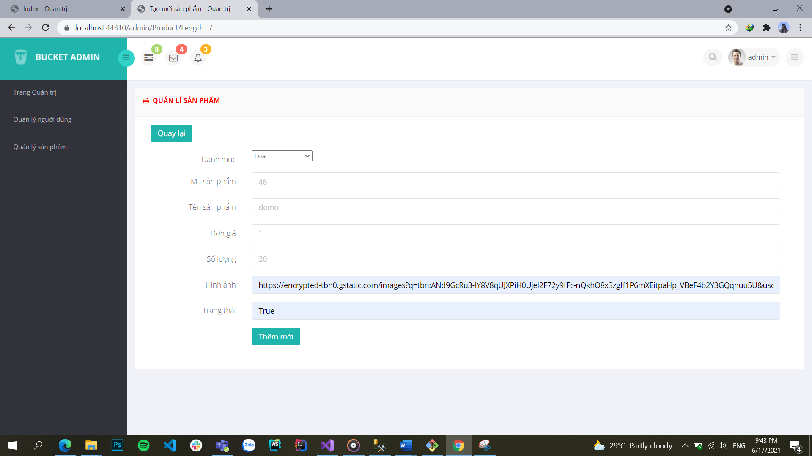

* Giao diện sau khi thêm thành công

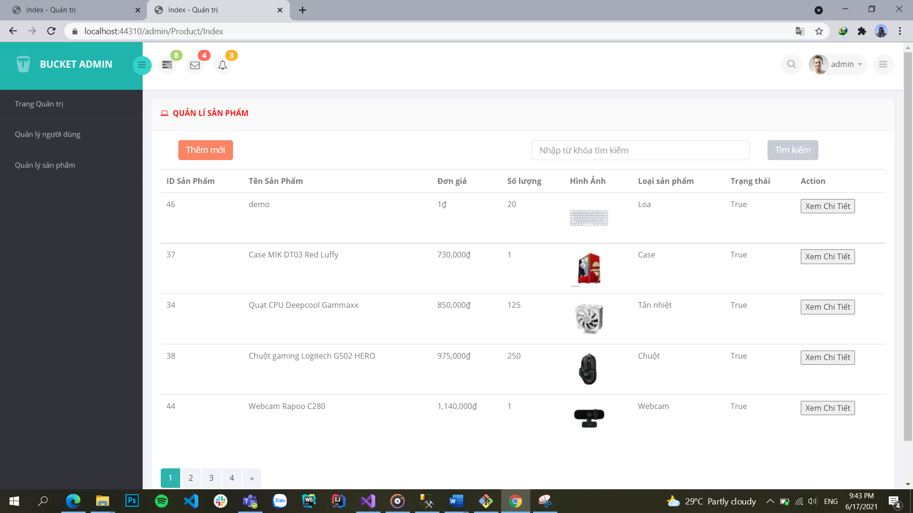

* Validation: Trong phần Entity của Product, mặc định khi đã có đầy đủ các thuộc tính với các trường ràng buộc có sẵn, giả sử như StringLength(50) giới hạn 50 ký tự. Chúng ta có thể thay đổi tên hiển thị bằng cách vào Product.cs và chỉnh sửa

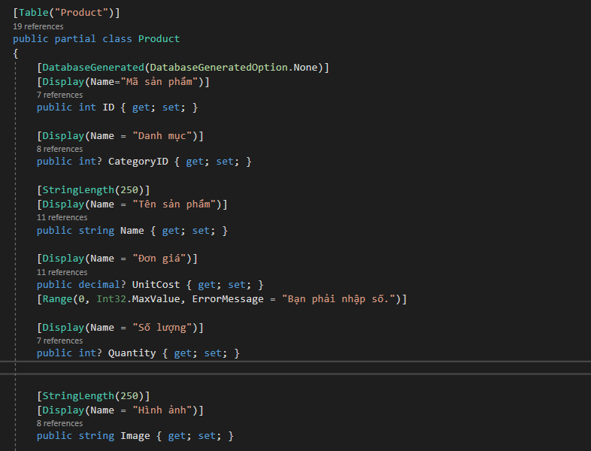

* Sử dụng using System.ComponentModel.DataAnnotations; nếu không Validate sẽ báo lỗi
* Thêm trường ràng buộc [Required] vào các trường mong muốn nhằm yêu cầu người dùng phải nhập thì mới cho Submit dữ liệu.
* thêm @Html.ValidationSummary(true) vào View để cho phép Validation bắt lỗi sự kiện

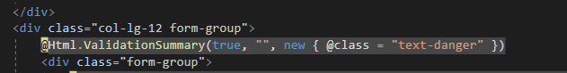

* [Range(0,Int32.MaxValue, ErrorMessage ="Bạn phải nhập số.")] Chỉ cho phép nhập số

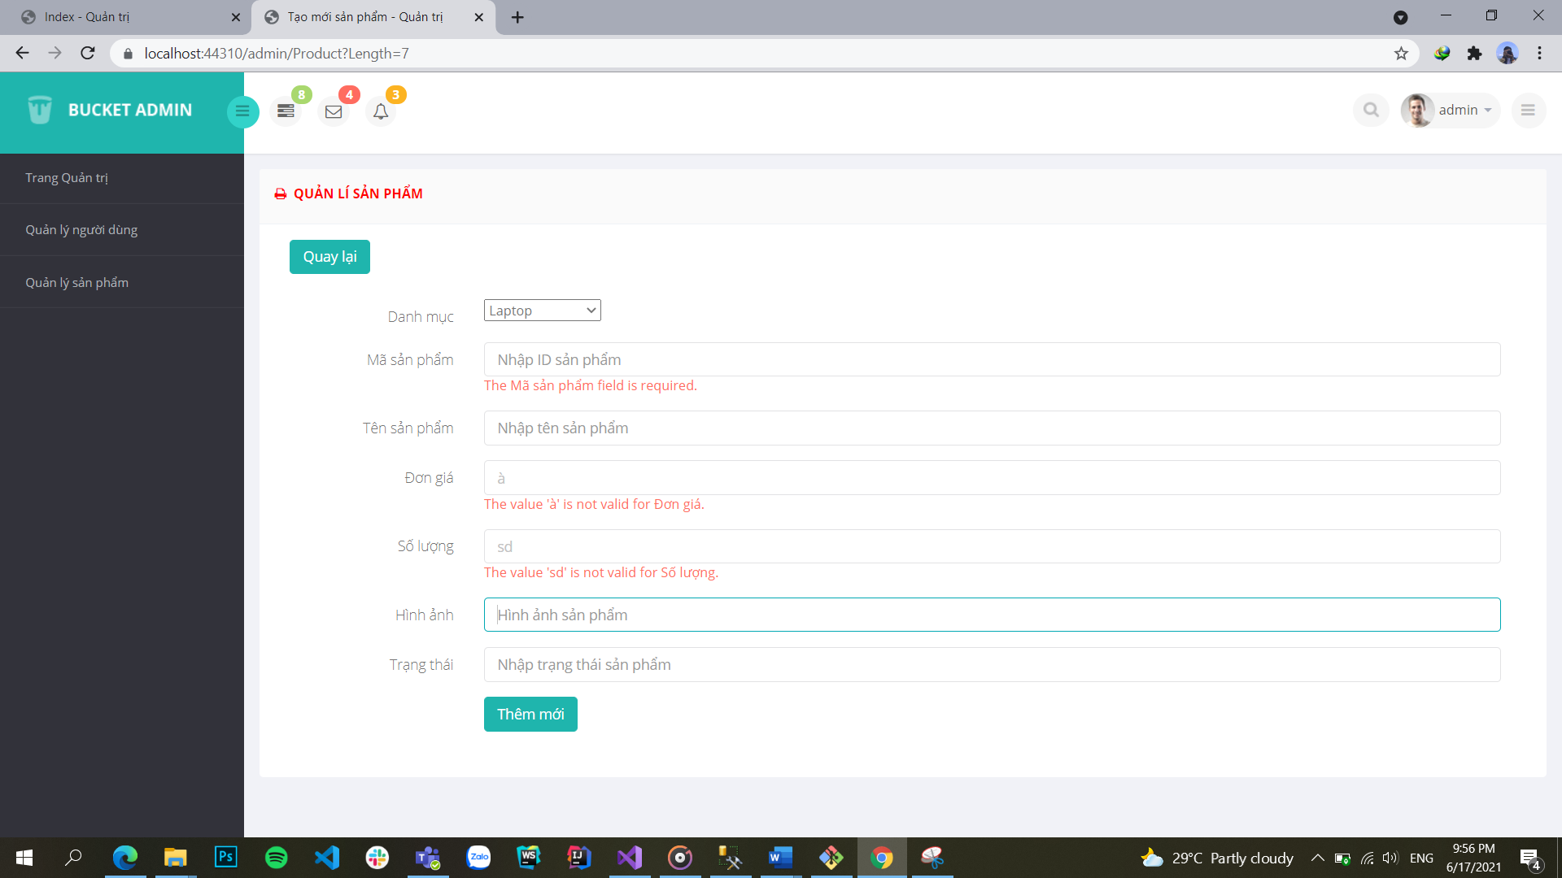

# Trang người dùng

## Download 1 template bán hàng bất kỳ, hiệu chỉnh lại cho phù hợp với dữ liệu của bảng Sản phẩm.

* Đầu tiên ta tạo một vùng Areas mới là client.Chương trình sẽ tạo cho ta một mô hình MVC

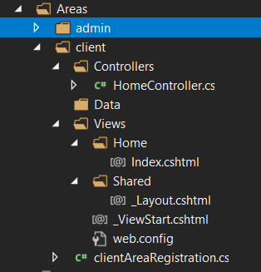

* Sau đó đưa các thư mục chứa như css, images, js, fonts vào trong Assets > client
* Vào Views > Shared > _Layout.cshtml chỉnh sửa lại code HTML bằng code trang Index của Template mới tải về. Chỉnh sửa lại nội dung cho phù hợp, đường dẫn thư mục, tệp tin css, image, js cho chính xác

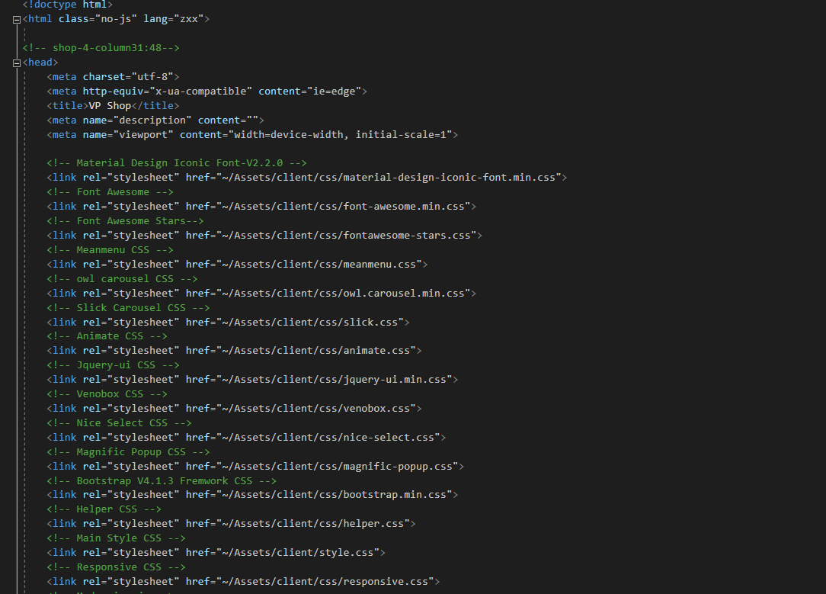

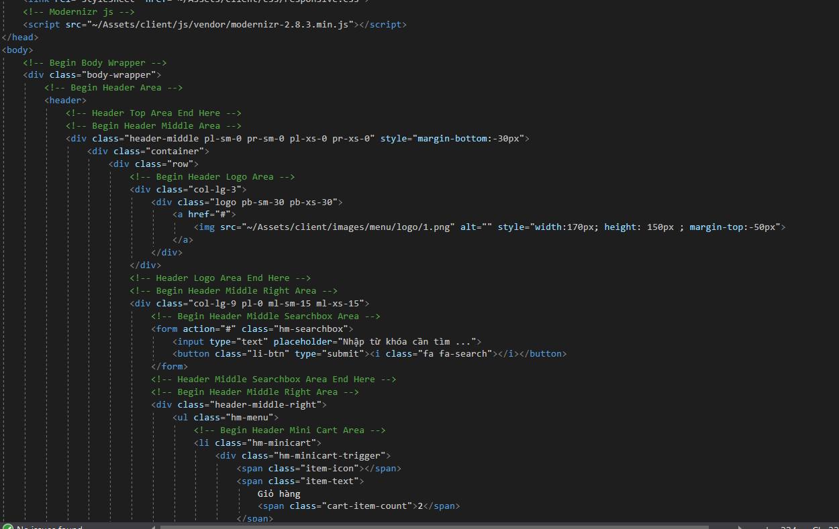

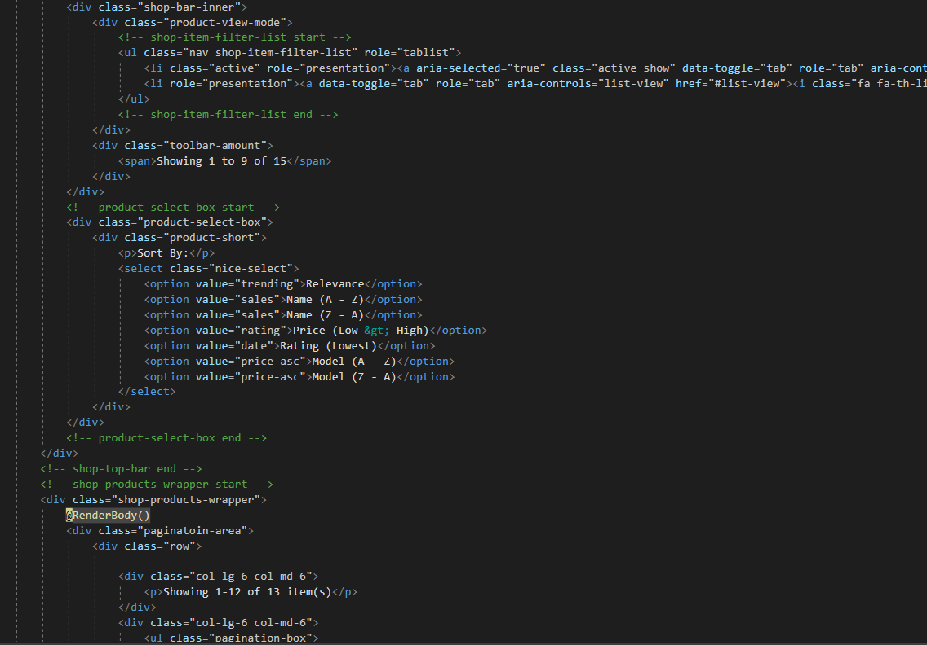

## Đổ dữ liệu của bảng sản phẩm vào trang chủ

* Viết trong ProductDao để trả về list sản phẩm với số lượng hiển thị cho trước
* Sau đó chúng ta vào HomeController để bổ sung ViewBag

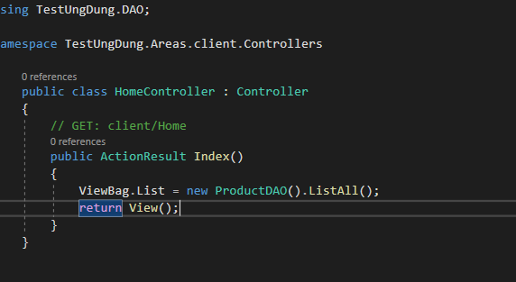

* Sau khi xong ProductDao, chúng ta vào phần Home/Index.cshtml để bổ sung code cho sản phẩm.

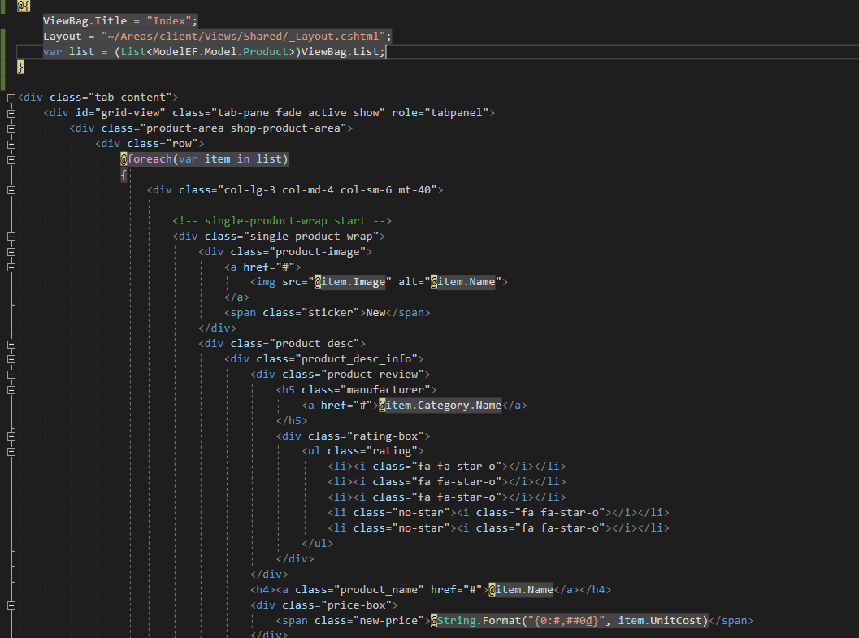

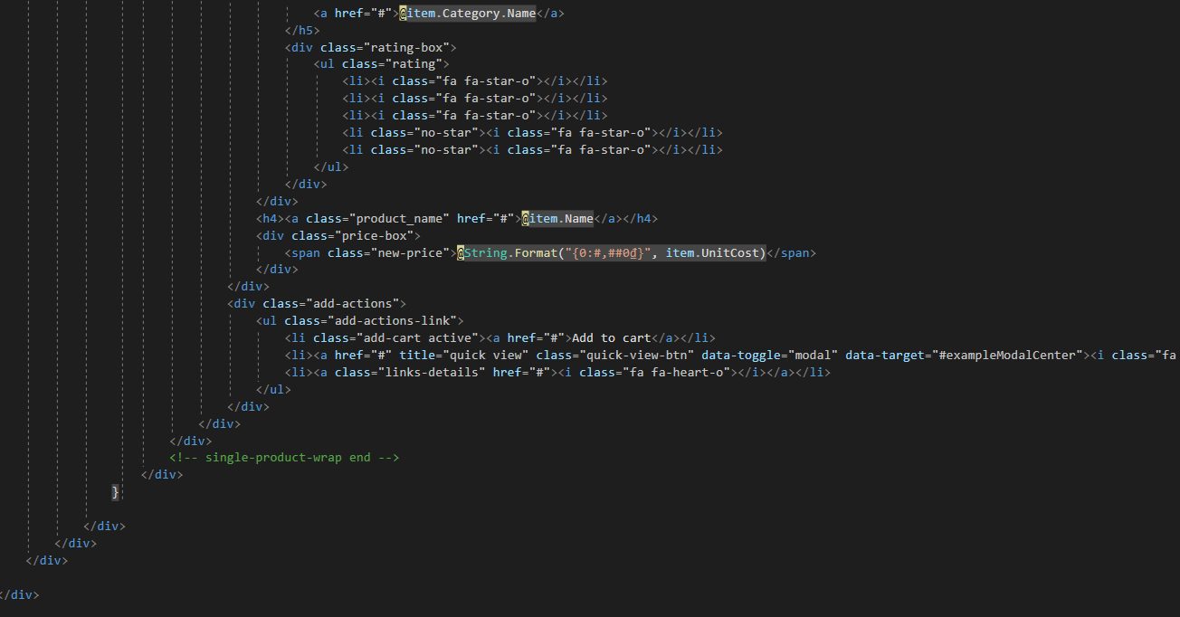

* Sau khi binding dữ liệu thành công sẽ có giao diện

